☜ عوامل الإنتقاء عند تدريب المستويات العليا :-

**في ضوء النتائج العلمية للبحوث في هذا المجال يمكن تحديد عوامل انتقاء واختبار الصالحين عند التدريب للمستويات العليا في ضوء النقاط الآتية:-**

اولاً **: القياسات الانثروبومترية (المورفولوجية) .**

ثانياً **: المقاييس الفسيولوجية والعمر البيولوجي .**

ثالثاً **: القدرات البدنية والحس حركية .**

رابعاً **: القدرات العقلية والجوانب الإجتماعية .**

خامساً **: الاستعداد للأداء الرياضي .**

سادساً **: السن المناسب للإختيار .**

اولاً : القياسات الانثروبومترية (المورفولوجية) :-

**تتمثل هذه القياسات في (أطوال – أوزان الجسم) وعلاقة كل منهما بالآخر، ومن خلال تلك المعلومات يمكن التنبؤ بمعلومات في غاية الأهمية فالطول الذي يمكن أن يصل إليه الفرد عند ٱكتمال النضج أمراً يستحق الاهتمام وهو أمراً حاسم في عملية الإختيار .**

**وتعد نتائج البحوث العلمية في مجال البايوميكانيك دليلاً على ذلك ، إذ تشير الى وجود ارتباطات عالية بين القياسات الانثربومترية ومستويات الأداء في الأنشطة المختلفة ، وعلى سبيل المثال يفضل أصحاب القامة (القصيرة والمتوسطة) رياضة الجمباز ، بينما يفضل(طوال القامة) رياضات السلة واليد والوثب ايضاً ، وقد حدد(طوال القامة) على وفق القانون الدولي وكيفية التعرف على طول القامة النهائي (الطول المستقبلي للرياضي).**

**وتوصل بعض العلماء الى معادلة يمكن العمل بها وهي ذات درجة ثبات عالية للتنبؤ بالأطفال في المستقبل في ضوء (الطول الحالي وطول الوالدين) الأمر الذي يشير الى أهمية النواحي الوراثية** وكما يأتي **:-**

* الطول بالنسبة للولد **– { (قامة الأم + قامة الأب) × 1.08 } ÷ 2 =**

مثل **/ 160سم + 180سم ×1.08**

**= 183سم**

**2**

* الطول بالنسبة للبنت **– {(قامة الأب × 0.923 + قامة الأم)} ÷ 2 =**

مثل **/ 180سم × 0.923 +160سم**

**= 163سم**

**2**

**إنَّ ثبات المقاييس الانثروبومترية حققت نتائج قياسات (الطول والوزن) درجة ثبات عالية أي إنَّ الطفل طويل القامة يمكن في المستقبل أن يصبح كذلك بالنسبة لإقرانه وفضلاً عن ذلك فأن أطوال الجسم مثل طول الذراعين والرجلين والقدمين والكتفين من أكثر القياسات ثباتاً ، ويرجع السبب في ذلك الى العوامل الوراثية ، بنسبة (90%) أو يمكن التنبؤ بالطول في المرحلة النسبية من (8-11 سنة) ، بينما يصعب التنبؤ بعد ذلك في مرحلة البلوغ للبنات من((11-14سنة ) والأولاد من (13-15سنة)) .**

ثانياً : المقاييس الفسيولوجية والعمر البيولوجي :-

**تشير القياسات الفسيولوجية الى مستوى عمل الجهاز الدوري التنفسي من خلال بعض القياسات التي يمكن ٱستخدامها مثل (النبض – عدد مرات التنفس – القدرة على ٱمتصاص الأوكسجين – السعة الحيوية) إذ تعطي هذه القياسات إلى حد كبير دلالة تنبؤية لمستوى القدرات الوظيفية في المستقبل ، وتحدد قيم هذه القياسات في ضوء الحدود المثلى لكل مرحلة عمرية . ويمكن الحصول على القياسات الفسيولوجية وإمكانية التنبؤ بها بدرجة عالية من الدقة في المستقبل ، وتكون خلال المرحلة العمرية بين (10-12) سنة . أما في ما يخص العمر البيولوجي فيعد احد العوامل المساعدة على اختيار (المواهب ورعايتها) التي تساعد على وصول الطفل إلى المستويات العليا في المستقبل ومن المؤكد وجود تناسب بين (القدرات الوظيفية والشكل الخارجي للجسم والعمر الزمني) على مدار مراحل النمو ، إذ يسير التطور أو النمو الجسماني – البدني بديناميكية معروفة حتى اكتمال النضج وبمعنى آخر فإن مسار تطور النمو البدني يسير وفق نظام محدد خلال عملية النمو (معيار) ويعتمد هذا النمو على تطور القدرات البيولوجية في المقام الأول وهنا تجدر الإشارة الى أهمية العمر البيولوجي كمعيار صالح لعملية الإنتقاء والإختيار وتناسبه مع العمر الزمني وكذلك مستوى تطور هذه القدرات . إذ يتضح في كثير من الأحيان تفوق تطور (العمر البيولوجي عن العمر الزمني) عند معظم رياضيي المستويات العليا ، لهذا فإن الاعتماد على (مستوى الأداء والعمر الزمني) فقط غير صائب في عملية الإختيار، ومن ناحية أخرى يواجه تحديد العمر المناسب لبدء الممارسة والتدريب على نشاط معين مشكلة عدم التطابق بين العمر الزمني والعمر البيولوجي ، إذ يزيد أو ينقص مستوى نمو الصفات البيولوجية لناشئ معين في مستوى نمو هذه الصفات عند أقرانه من العمر نفسه. فنجد مثلاً أن طول جسم الناشئ ووزنه يزيد عن إقرانه في العمر نفسه ، وأحياناً أخرى يلحظ الاحتفاظ على الطول والوزن مقارنة بأقرانه ، لذا من الضروري تحديد العمر المناسب لانتقاء الناشئين لنشاط رياضي معين مع مراعات العمر الزمني والعمر البيولوجي معاً ، نظراً للفروق الفردية في معدلات النمو بين أفراد العمر الزمني الواحد.**

**أنَّ معلوماتنا عن (سن النمو) والتطور تشير الى أن الرياضيين المبتدئين في العمر الزمني الواحد يمكن أن يكونوا مختلفين في درجات نضجهم فالفرق بين زمن الأفراد في العمر نفسه يمكن أن يصل الى أربع سنوات في سن النمو أو العمر البيولوجي .**

**أما (العمر التدريبي) فكل رياضي له مستوى مختلف من اللياقة البدنية ومن الخبرة وكلما زاد عدد سنوات التدريب كلما أثر ذلك في مستوى لياقتهم البدنية وقدراتهم على العمل فالعمر التدريبي يجب أن يؤخذ في الاعتبار ويعني ببساطة عدد سنوات التدريب التي تدربها الرياضي** والجدول الأتي **يساعد على توضيح أهمية الاعتبارات البيولوجية والعمر التدريبي فضلاً عن العمر الزمني.**

الجدول (8)

رياضيون في عمر زمني واحد ، ولكنهم يختلفون في قدراتهم على التدريب

|  |  |  |  |
| --- | --- | --- | --- |
| **ت** | **العمر الزمني** | **العمر البيولوجي** | **العمر التدريبي** |
| **1** | **11** | **9** | **1** |
| **2** | **11** | **13** | **3** |

الجدول (9)

رياضيون مختلفون في العمر الزمني ، لكنهم متماثلون في قدراتهم على التدريب

|  |  |  |  |
| --- | --- | --- | --- |
| **ت** | **العمر الزمني** | **العمر البيولوجي** | **العمر التدريبي** |
| **1** | **12** | **13** | **2** |
| **2** | **15** | **13** | **2** |

**في الحالة الثانية الموضحة في الجدول (2- ب) نجد ان من الممكن ان تكون قدرات الرياضيين للعمل متماثلة ، لكن الاستجابة الفردية للتدريب ستظل بحاجة الى أن توضع في الاعتبار .**

**وتبدو خلال مراحل النمو تبدو ظاهرة الفروق واضحة بين الأولاد فيما بينهم أو بين البنات ايضاً وهنا يتم التعامل مع هذه الاختلافات بنوع من الحذر والاهتمام إذ يتطور النمو من الطفولة الى البلوغ بمعدلات مختلفة ، ويمكن لطفلين من (العمر الزمني) نفسه أن يختلفا تماماً من الناحية البيولوجية أو فيما يطلق عليه (العمر البيولوجي).**

**إنَّ العمر الزمني وحده لايعد مؤشراً للنمو البدني فقد يصل الفرق بين طفلين من العمر الزمني نفسه الى مقدار(5 سنوات) كفرق في العمر البيولوجي، وقد يلحظ أن طفلة عمرها الزمني(14سنة)ولكنها من الناحية البيولوجية يجب أن تقارب بعمر(10 سنوات) فقط.**

**إنَّ بيان تحديد العمر البيولوجي للطفل يحدد من خلال نمو هيكله العظمي فضلاً عن استخدام أشعة (X) من خلال قياس أبعاد مراكز النمو كما موضح في الشكل (21) لذا يجب عند وضع برامج المنافسات الرياضية أن يكون التنافس بين الأطفال المقاربين في أعمارهم البيولوجية وليس على أساس عمرهم الزمني.**

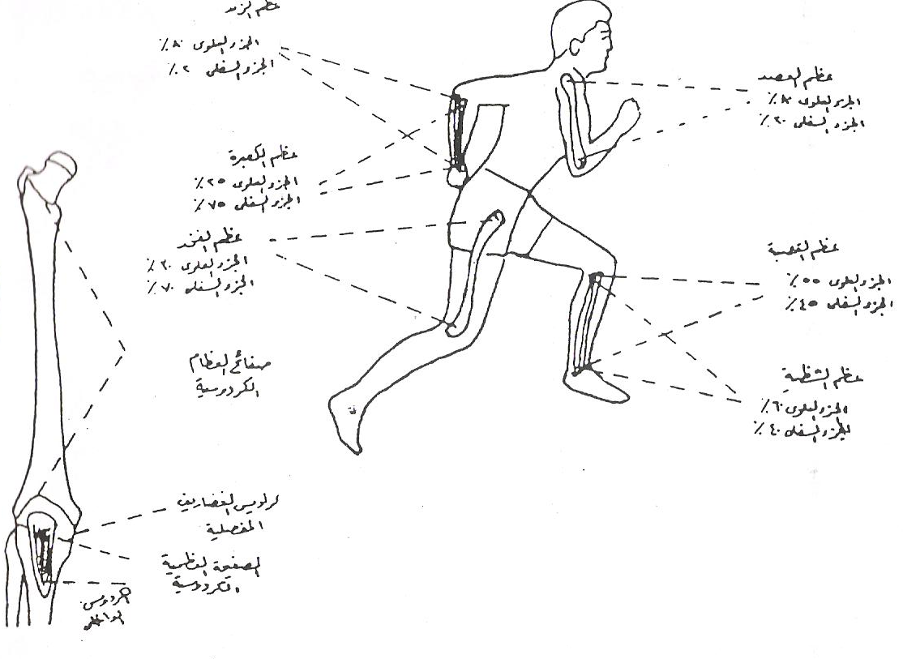

الشكل(21)

مواقع غضاريف النمو في عظام الجسم الطويلة ومفصل الركبة

**ومن خلال الشكل يتضح** مايأتي**:-**

* **تنمو العظام طولياً تحت تأثير التغيرات الهرمونية نتيجة لتمعظم غضاريف النمو (الصفائح الكردوسية).**
* **تحدث عملية التمعظم مصاحبة للبلوغ وبعدها لا تحدث زيادة في طول العظام أو طول الجسم.**
* **توجد غضاريف النمو في ثلاث مناطق هي: (الصفائح الكردوسية في نهاية المفاصل وأسطح المفاصل واندعامات الأوتار).**
* **تعمل غضاريف أسطح المفاصل على إمتصاص الصدمات بين عظام المفصل وإصابتها تؤدي الى خشونتها وتسبب الآلم عند تحريك المفصل ، كما أنَّ إصابة غضاريف النمو عند اندعام الأوتار بالعظام تحدث الآلم أيضاً، وقد تتسبب في ٱنفصال الوتر عن العظام.**

ثالثاً : القدرات البدنية والحس حركية :-

**تمثل القدرات البدنية مستوى عناصر اللياقة البدنية ومنها (التحمل الأوكسجيني واللااوكسجيني والقوة العضلية والسرعة والمرونة والرشاقة ..... وغيرها) وكما سبق الإشارة إلى إن الطفل يسير وفق ديناميكية تطور القدرات البدنية حتى مرحلة اكتمال النضج .**

**ويذكر مستوى قدرات الطفل الى مدى انحرافه عن مسار التطور ويعد ذلك دليلاً هاماً في عملية الإختيار مع مراعاة القدرات التي تتأثر بعملية الوراثة في تحديد مستواها (السرعة) فضلاً عن القدرات البدنية التي يجب تحديد مستوى القدرة على الإحساس بالمسافة والزمن والمكان والأداء الحركي كأسس مهمة في عملية الإختيار عند تدريب المستويات العليا .**

**وأنَّ أكثر الحواس استخداماً عند الأطفال هي النظر وحاسة السمع وإنَّ عملية تنمية الإدراك الحسي تأتي بعد التعلم أي التدريب والممارسة والمران .**

**وهذه تظهر بصورة بسيطة جداً عند الأطفال وتنمو مع نموهم وتتطور معهم باستمرار.**

رابعاً : القدرات العقلية والجوانب الإجتماعية :-

**يعد مستوى الذكاء والإدراك معياراً مهماً للتنبؤ بالمستوى في المستقبل ، وفي عملية الإختيار يمكن الاسترشاد بنتائج اختبارات أو قياس وتقويم الذكاء والإدراك فضلاً عن عملية الملاحظة من المدرب للناشئين في أثناء تنفيذ بعض الواجبات الخططية ومدى الاستجابة لمتغيرات الموقف ، وتتمثل القدرة العقلية العامة(الذكاء) أمَّا القدرات الإدراكية فتتمثل بـ(الانتباه – السرعة الإدراكية- الإدراك – الإدراك الحركي).**

**ويعد الذكاء مظهراً من مظاهر سلوك الفرد ، وهذا يعني أن الذكاء مفهوم يصف السلوك ، ومن خلال مظاهر السلوك يمكن أن يتميز الشخص الذكي ونعني الفرد الرياضي والذي غالباً** ما يتميز بمايأتي**:-**

* + - 1. **سرعة الفهم والاستيعاب.**
      2. **أسرع في التعليم من غيره وأقدر على الإفادة من خبراته السابقة.**
      3. **لدية القدرة على سرعة إدراك العلاقات بين الأشياء أو بين المواقف.**
      4. **قادر على التفكير السليم في كل مايعترضه من مشكلات.**
      5. **يستطيع الابتكار ، كما يحسن التصرف في المواقف المختلفة.**
      6. **قادر على التكيف مع البيئة ويمكن تغيير وتعديل سلوكه كلما تغيرت الظروف.**

**ويمكن قياس الذكاء بٱستخدام اختبارات الذكاء التي يمكن من خلالها تحديد مستوى ذكاء الفرد بالقياس الى أفراد من عمره نفسه ، كما يعد الذكاء في المجال الرياضي قدرة عامة تبين المستوى العقلي العام للاعب وخاصة الأنشطة الرياضية التي تتطلب سرعة إدراك المعوقات في مواقف اللعب المختلفة ،ومن ثم تحتاج الى سرعة وحسن التصرف مثل (كرة السلة – الطائرة – اليد – القدم – والتنس وتنس الطاولة ) أو في المنازلات الرياضية مثل(الملاكمة – المبارزة ... وغيرها)من الأنشطة الرياضية التي تتميز بالكفاح المباشر مع المنافس وجها لوحه.**

**أما القدرات الإدراكية ويعني الإدراك(Perccption) عملية عقلية معرفية يستطيع من خلالها الفرد معرفة الأشياء في هويتها الملائمة ، إذ يقوم العقل من خلال العمليات الإدراكية بتفسير ما يستقبله من مثيرات حسية في البيئة المحيطة به ، فهو(العملية التي تتم بها معرفتنا لما حولنا من أشياء عن طريق الحواس) ، وتبدأ هذه العملية بالتنبيهات الحسية أي التأثير في أعضاء الحس ، والإحساس هو الشعور بالمنبه ، أمَّا الإدراك فهو تفسير أو تأويل ما أحسنا به أي إضفاء للمنبه الخارجي الذي أكثر في أحسسنا ، لذا يعد الإدراك الخطوة الأولى للمعرفة ، وهو أساس العمليات العقلية الأخرى ووسيلة الاتصال بالعالم المحيط بنا ، وبذلك يمهد السبيل للسلوك وتعديله ، ويساعد الفرد (الرياضي) على التوافق مع بيئته.**

**ويشمل الإدراك قدرات متعددة كشفت عنها البحوث والدراسات الخاصة بالقدرات العقلية وقد وصنفت هذه القدرات بثلاث مجموعات رئيسة تشمل** مايأتي**:-**

1. **قدرات الإدراك البصري.**
2. **قدرات الإدراك السمعي.**
3. **قدرات الإدراك الحركي.**

**وتعد القدرات الإدراكية من أهم القدرات العقلية التي يقوم عليها النشاط الحركي للإنسان بوجه عام ، والنشاط الرياضي بوجه خاص ، نظراً للعلاقة الوثيقة بين الحركة والإدراك.**

**إذ تشير نتائج البحوث العلمية إلى أن هناك ارتباطاً ايجابياً بين مستوى الذكاء والقدرة على فهم واجبات التدريب وتنفيذها ، وان نتائج الاختبارات الإجتماعية التي تشير إلى درجة التفاعل والإندماج مع الفريق تعد معياراً صادقاً لعملية الإختيار .**

**أنَّ الجانب الاجتماعي يتكون اساساً من الميل للصحبة والاجتماع ، أو الرغبة الشديدة في التواجد مع الآخرين والتفاعل معهم ،والشخص أكثر استجابة للآخرين.**

خامساً : الاستعداد للأداء الرياضي :-

**يعد مستوى الاستعداد دوراً بالغ الأهمية في مستوى الإنجازات الرياضية بصفة عامة . ومن ثم يعد معياراً جيداً في عملية الإختيار منذ بداية ممارسة النشاط الرياضي إذ يدل على القدرة لمقاومة الإحباط والرغبة في التعلم والتدريب والمثابرة وبذل الجهد كذلك تحقيق مستوى مناسب من ثبات النفس والإنجاز الرياضي ومن خلال عملية الملاحظة ونتائج الاستبيان والاختبارات يمكن الاسترشاد بمستويات الاستعداد كمؤشر منذ بداية عملية التعلم الحركي .وكذلك مدى الاستجابة والتقدم في المستوى وبصفة عامة فالنتائج التي حصل عليها في مستويات الاستعداد تعد معياراً إلى حد كبير لمستوى القدرات الكامنة لدى الفرد وإمكانية التنبؤ باستغلالها لتحقيق مستوى عالٍ من النشاط الرياضي.**

سادساً : السن المناسب للاختيار :-

**يعد تحديد السن المناسب للاختيار عملية في غاية لأهمية ، وتباينت الآراء حول تحديد سناً مناسب لممارسة النشاط الرياضي ، إذ يتطلب كل نشاط سن يختلف عن غيره من الأنشطة نظراً للمتطلبات الخاصة بكل نشاط واجتمعت الآراء على مراعاة عاملين أساسين في تحديد السن المناسب للاختيار** هما**:-**

العامل الأول**:- تحديد سن الطفولة لكل نشاط وهو " المدة الزمنية التي يصل خلالها الرياضي الى أفضل مستوى ممكن من قدرات حركية وأسس بيولوجية في النشاط التخصصي " ومن ثم تحديد عدد سنوات التدريب الكفيلة بتأهيل الرياضي لمستويات البطولة .**

العامل الثاني**:- معرفة المستوى المناسب الذي تصل اليه المقاييس الجسمية والقدرات البدنية لتحمل متطلبات التدريب بما يتناسب ومتطلبات النشاط .**

**تبدأ عملية الإنتقاء على أساس مستوى الأطفال في النشاط الرياضي وبصفة عامة من خلال حصص التربية الرياضية والنشاط الحر ، وبعد مدة مناسبة يمكن توجيه الأطفال الى النشاطات المختلفة بناءً على الاستعداد والرغبة وخضوعهم لبرنامج تدريبي في النشاط المحدد لمدة من الزمن وفي أثناء المدة يمكن معرفة مسار تطور القدرات الخاصة بالنشاط في ضوء البرنامج المنفذ واحتمالات التطور وبصفة عامة يمكن أن تتوقف عملية الإختيار على أسس** منها **:-**

**1. مستوى القدرات الخاصة بالنشاط والمحدد للمستوى (بدني ، مهاري ، خططي ، نفسي) .**

**2. سرعة التعلم والاستيعاب .**

**3. سرعة التطور في مستوى القدرات الخاصة والمحددة للمستوى (درجة التكيف) .**

**4. توافر أسس ثبات المستوى في نتائج القياسات المحددة للمستوى كذلك المنافسات .**